Universitatea din București – Facultatea de Matematică și Informatică

Proiect realizat în perioada noiembrie 2024 – ianuarie 2025

Cuclea Luca Nicolae

Szőcs Luca

Grupa 241

Platformă ”Online Shop”

ASP.NET

Cuprins

Sprint 1 2

Creare workspace trello 2

Modul de lucru și Întâlnirile 3

Diagrama bazei de date 3

Diagrama 3

Mențiuni 4

Creare proiect 4

Sprint 2 4

Basic CRUD & DB 4

Sprint 3 5

Împărțirea task-urilor 5

Dificultăți & Noutăți 5

Diagrama actualizată 6

Entitate – Relație 6

Conceptuală 6

# Sprint 1

## Creare workspace trello

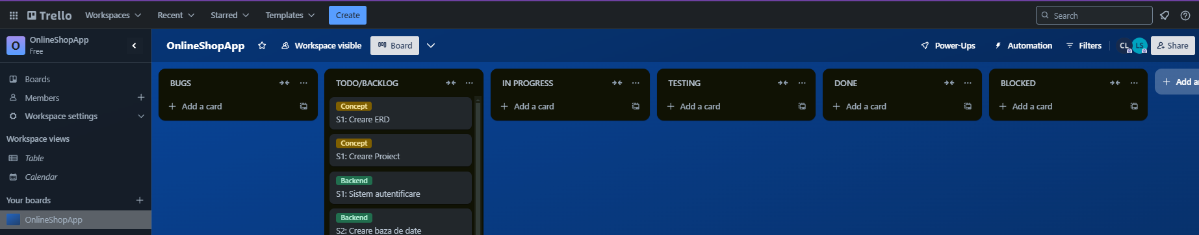

Figure - Workspace Trello

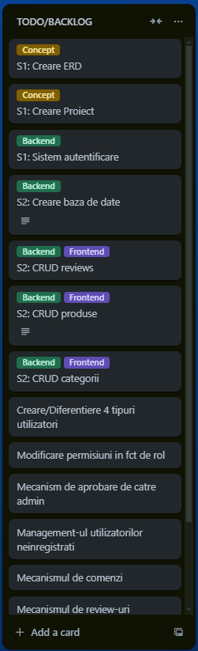 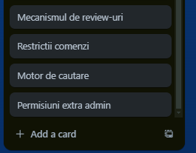

Figure - TODO 2/2 Figure - TODO 1/2

Pentru crearea workspace-ului și a board-ului s-a urmărit tutorialul: <https://www.cezarabenegui.com/tutorial-despre-trello-si-metodologia-agile/>.

După aceasta, în urma unei discuții în echipă au fost planificate task-urile pentru primele 2 sprint-uri și asignate etichete corespunzătoare.

## Modul de lucru și Întâlnirile

Modul de lucru ales este utilizarea GitHub pentru actualizarea stării proiectului odată făcute modificări, fiecare membru al echipei putând lucra conform propriului program, dar și muncă în echipă în timpul întâlnirilor. (<https://github.com/Szocsluca/OnlineShopApp>)

Întâlnirile vor fi:

* Obligatorii – după fiecare sprint pentru a planifica etapa următoare și a finaliza etapa actuală.
* La nevoie – în cazul unor probleme apărute ce necesită două creiere pentru a fi reparate.

Pentru întâlniri se va folosi platforma discord.

## Diagrama bazei de date

### Diagrama

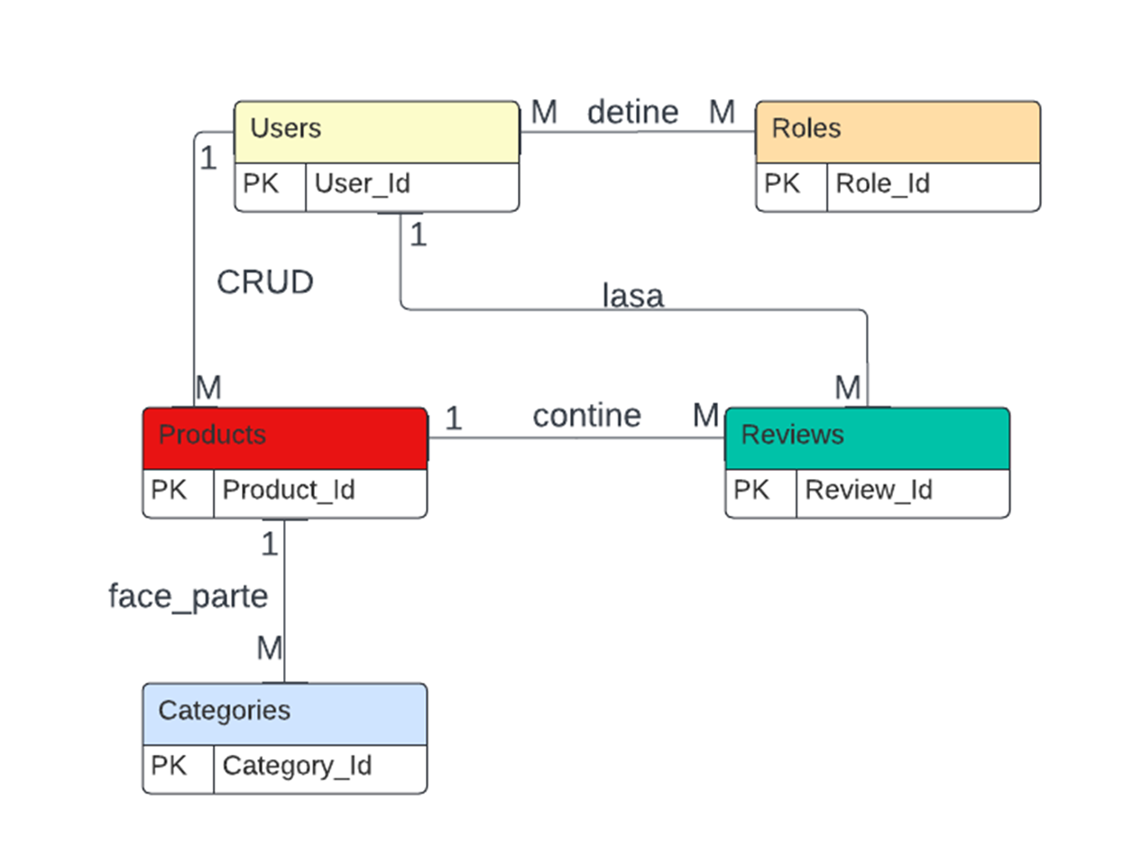

Figure - ERD

### Mențiuni

Entitățile necesare sunt: Products, Reviews, Categories – entități ce necesită logică de controller și CRUD; Users, Roles – entități create automat folosite pentru permisiuni și sistemul de autentificare.

## Creare proiect

În finalul primei întâlniri, proiectul a fost creat și pus pe GitHub.

# Sprint 2

## Basic CRUD & DB

În sprintul doi am creat baza de date și am făcut CRUD de bază (fără alte funcționalități sau validări) pentru cele 3 tipuri de obiecte, pentru a avea un punct de plecare pentru sprintul trei, unde urma să înceapă treaba propriu-zisă.

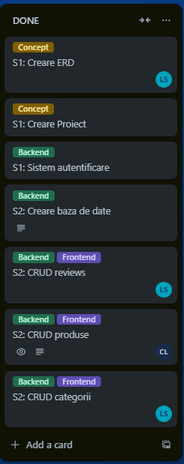

Figure - Done

# Sprint 3

## Împărțirea task-urilor

În vederea prezentării intermediare, la începutul sprint-ului 3, am împărțit primele câteva task-uri.

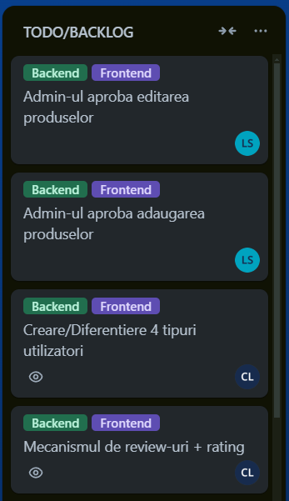

Figure – TODO

## Dificultăți & Noutăți

Migrațiile nu vor să meargă niciodată ceea ce ne-a făcut să creăm vreo 5 baze de date diferite. Să sperăm că de acum încolo o să funcționeze...

Faptul că atât Review, cât și Product aveau un câmp numit la fel (rating) nu a fost o alegere prea înțeleaptă

De asemenea, tot în acest sprint am adăugat și clasele pentru Order și Cart. Acestea rămăseseră neimplementate deoarece încă nu eram deciși cum să funcționeze și cum să se lege în diagramă. Am decis ca fiecare utilizator să poată avea mai multe coșuri de cumpărături (ex: coș personal, coș cadou pentru X-ulescu, coș de monitorizare reduceri, etc.).

## Diagrama actualizată

### Entitate – Relație

În vederea adăugării noilor clase, am ajuns și la o nouă diagramă entitate-relație, sperăm noi și finală.

### Conceptuală

# SPRINT 4

## Împărțirea task-urilor

Deși ne-a plăcut să lucrăm în trello, nu ne-am împrietenit prea bine cu sprint-urile, așa că am decis ca sprint-ul 4 să fie de lungă durată și ultimul.

## Împărțirea task-urilor

În vederea prezentării intermediare, la începutul sprint-ului 3, am împărțit primele câteva task-uri.

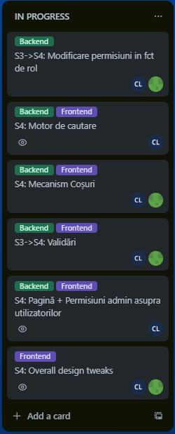

* Cele cu S3->S4 au devenit task-uri de lungă durată, deoarece mereu trebuia adăugat ceva la ele, așa că le-am lăsat la final.
* Task-ul cu comenzi este blocat deoarece necesită finalizarea celui cu coșuri.

Figure – TODO

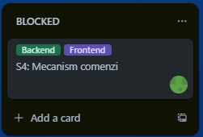

Figure - BLOCKED

## Ce vindem?

Momentan una din bazele de date conține poze cu cârnați, iar cealaltă fructe și legume. Într-un final am agreat asupra ceea ce vindem în magazin – LEGO.